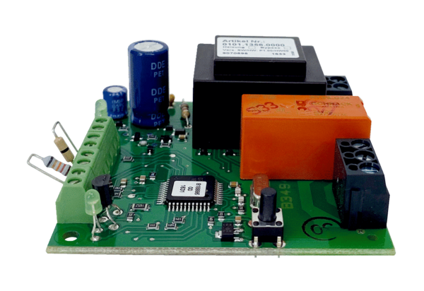Platine PLZ WSRB 170Verpackungseinheit: 1 StückSortiment: X
Artikelnummer: E101.1356.0000Hersteller: MAICO

